ANALISIS UNSUR MUSIKAL LAGU ASSHOLA DALAM TRADISI KOMPANG DI KECAMATAN RUPAT KABUPATEN BENGKALIS PROVINSI RIAU

Laila Fitriah, S. Sn, M.A
Asri S.Pd.,M.Pd
Nuril Fahmi

ABSTRAK
The word assholaa comes from Arabic which means prayer. And the speakers also explained that in the game Kompang had to really learn from understanding teachers. Because there are some things that are not explained in the book, usually made or added by the teacher himself. In the compang song there are two parts, namely Hadi and Answer. Hadi is a form of writing that exists or is written in the book, whereas Answer is usually not written in the book but made or added by the teacher who really understands. But on this Assholaa song the answer already exists and is written in the book.

- PENDAHULUAN

Provinsi Riau memiliki ragam jenis kesenian musik tradisional yang bergulir ditengah masyarakat di antaranya, musik zapin, musik calempong, dan musik kompang, yang mana sampai saat ini kesenian musik tradisional tersebut masih mendapat bagian yang diajarkan pada dunia pendidikan. Salah satu kesenian musik tradisional yang masih berkembang di Provinsi Riau adalah musik Kompang. Kompang adalah sejenis alat musik yang sangat popular bagi masyarakat Melayu, yang tergolong dalam jenis alat musik membranophone dan dikelompokkan pada kumpulan alat musik gendang. Alat musik ini berasal dari Arab dan dipercayai dibawa masuk ke tanah Melayu ketika zaman Kesultanan Melaka oleh pedagang India Muslim, dan melalui Jawa pada abad ke-13 oleh pedagang Arab. Seni musik Kompang termasuk dalam musik tradisi, hal ini sesuai dengan pendapat para ahli yang secara umum membagi musik menjadi tiga bagian, seperti yang diungkapkan oleh Matius Ali (2006:5), yaitu:
(1) Musik tradisional, yaitu musik yang lahir dan berkembang didaerah atau wilayah-wilayah tertentu. Musik ini sangat eksklusif karena menampilkan ciri budaya masyarakat di daerah wilayah tersebut.Dengan demikian, musik daerah umumnya hanya bisa dinikmati dengan sempurna oleh anggota masyarakat itu sendiri.(2) Musik modern yaitu musik yang saat ini berkembang atau digemari dalam masyarakat tertentu oleh banyak orang. Dalam hal ini, musik modern adalah musik popular. Ciri utamanya adalah beat yang konstan dan umumnya menggunakan tangganada diatonik mayor atau minor. Selain itu, contoh musik modern adalah jazz, rock, blues, country, reggae, dangdut, balada, dan sebagainya.(3) Musik kontemporer, yaitu musik yang cenderung subjektif dan tidak menuntut popularitas. Banyak orang yang sangat menikmati mendengarkan musik tanpa latar belakang pengetahuan yang khusus tentang bentuk, teknik bahkan sejarahnya.
Kesenian musik tradisional Kompang ini sangat terkenal di daerah Kabupaten Bengkalis Provinsi Riau. Hampir disetiap daerah di kecamatan maupun di desa yang ada di Kabupaten Bengkalis ini masih melestarikan kesenian tradisional Kompang, misalnya di Kecamatan Rupat. Kegiatan bermain Kompang di Kecamatan Rupat ini biasanya diselenggarakan untuk acara adat, seperti penyambutan tamu, acara pernikahan dan khitanan. Bahkan Kompang juga dimainkan untuk acara-acara lainnya, seperti pembukaan dan penutupan MTQ. Salah satu grup Kompang yang masih aktif di Kecamatan Rupat adalah grup Kompang Do’a Bersama yang berada Kecamatan Rupat Kelurahan Terkul. Grup Kompang ini terbentuk pada tahun 1990 atas binaan Burhan,S.Hi, yang mana kepengurusannya sudah mengalami beberapa kali pergantian.
Menurut Burhan selaku narasumber mengatakan bahwa: Kesenian kompang ini masuk di Desa Terkul sekitar tahun 1970, yang dibawa oleh guru kompang bernama Zahari atau lebih dikenal dengan nama Pak Itam Dang yang berasal dari Bengkalis tepatnya di Desa Meskom.
Pada permainan Kompang biasanya disertai dengan nyanyian atau lagu yang bentuk lagunya seperti sholawat yang terdapat di dalam kitab Barzanji. Salah satu lagu Kompang yang dimainkan pada acara malam setelah acara tepuk tepung tawar pada acara pernikahan atau khitanan adalah lagu Assholaa. Lagu Assholaa ini menceritakan sepenggal kisah tentang riwayat hidup dan pujian-pujian kepada Nabi Muhammad SAW.
Menurut Jemizan dan Burhan selaku narasumber menjelaskan bahwa:
Kata assholaa itu berasal dari bahasa arab yang berarti sholawat. Dan narasumber juga menjelaskan bahwa dalam permainan Kompang harus betul-betul belajar dari guru yang paham. Karena ada beberapa hal yang tidak dijelaskan di dalam kitab, biasanya dibuat atau ditambah oleh guru itu sendiri. Di dalam lagu kompang ada dua bagian, yaitu Hadi dan Jawab. Hadi adalah bentuk tulisan yang ada atau tertulis di dalam kitab, sedangkan Jawab biasanya tidak dituliskan di dalam kitab tetapi dibuat atau ditambah oleh guru yang betul-betul paham. Tetapi pada lagu Assholaa ini Jawabnya sudah ada dan tertulis di dalam kitab.

Lagu Assholaa ini dimainkan dengan pukulan Perang Dua atau pukol panjang, yaitu naik dua kali, turun dua kali. Dalam permainan kompang biasanya dipimpin oleh satu orang Tekong. Tekong adalah orang yang memberi kode mulai dan berhentinya permainan. Tekong akan mulai menyanyikan lagu yang dimulai dari Jawab terlebih dahulu sebagai intro dan diikuti oleh para pemain yang lain, kemudian dilanjutkan dengan pukulan Perang sebagai kode masuk untuk bermain secara bersama. Di dalam permainan kompang terdapat enam jenis pola pukulan kompang yaitu, pola pukulan mabon, tratat, lime nam, pecah rapat, ngendong dan nginan.
Jenis instrumen yang digunakan dalam permainan Kompang ini adalah Kompang dan Jidol .Kompang berbentuk seperti sebuah lingkaran yang permukaannya dilapisi dengan kulit kambing betina dan untuk bagian baluh terbuat dari kayu, yang pada umumnya di daerah Rupat menggunakan kayu leban. Sedangkan Jidol memiliki bentuk yang sama dengan bedug, tetapi ukurannya agak lebih kecil.

- METODE PENELITIAN
Menurut Sugiyono (2009:2) metode penelitian “pada dasarnya merupakan cara ilmiah untuk mendapatkan data dengan tujuan dan kegunaan tertentu”. Berdasarkan hal tersebut terdapat empat kata kunci yang akan diperhatikan, yaitu cara ilmiah, data, tujuan dan kegunaannya. Dalam hal ini metode penelitian yang digunakan dalam penelitian ini adalah Deskriptif pendekatan data kualitatif. Data kualitatif adalah data yang dinyatakan dalam Analisis dengan bentuk kata, kalimat dan gambar.
Kirk dan Muller menjelaskan dalam buku Metode Penelitian Kualitatif Interdisipliner Bidang Sosial, Budaya, Filsafat, Seni, Agama dan Humaniora, karya H. Kaelan (2012:5) istilah penelitian kualitatif “pada awalnya bersumber pada

pengamatan kualitatif”. Karakter penelitian
kualitatif terletak pada objek yang menjadi fokus penelitian.
Berhubungan dengan pendapat yang dikemukakan di atas, menurut Iskandar (2008:17) pendekatan kualitatif merupakan:
pendekatan penelitian yang memerlukan pemahaman yang mendalam dan menyeluruh berhubungan dengan objek yang diteliti bagi menjawab permasalahan untuk mendapat data-data kemudian dianalisis dan mendapat kesimpulan penelitian dalam situasi dan kondisi yang tertentu.
Untuk mendapatkan data yang akurat dan benar, dalam penelitian ini penulis menggunakan penelitian deskriptif analisis dengan menggunakan metode kualitatif, yaitu: penelitian yang dilakukan dengan cara pendekatan terhadap objek yang diteliti.

- PEMBAHASAN PENELITIAN
Unsur-unsur utama dalam musik yaitu Melodi, Harmoni, Ritme, dan Timbre (warna bunyi). Seperti yang dikemukakan Bruno Nettle dalam bukunya Theory and Methode in Etnomusicologi (1964: 98):
Mentranskripsikan unsur-unsur musik pada dasarnya adalah mengalihkan unsur-unsur tersebut dari bentuk audio ke dalam bentuk visual atau tulisan. Hal ini sejalan dengan pengertian “penotasian” dalam etnomusikologi, yaitu proses mengalihkan bunyi menjadi simbol visual. Tata kerja transkripsi dua cara pendekatan yang penting, yaitu membuat analisa serta mendeskripsikan apa yang kita dengar dan menuliskannya diatas kertas (tentang musik yang didengar) dan mendeskripsikan apa yang kita lihat.
Lagu Assholaa juga termasuk dalam jenis tekstur musik homophonic yaitu hanya berpusat kepada satu melodi utama yang menonjol dengan instrumen lain yang berperan sebagai pengiring. Pada
lagu Assholaa ini vokal sebagai melodi utama dan diiringi dengan kompang dan jidol. Di dalam permainan kompang terdapat enam jenis pukulan yaitu, mabon, tratat, lime nam, pecah rapat, nginan, dan ngendong yang masing – masing pukulan terdapat pukulan tingkahnya. Lagu Assholaa ini dimainkan dengan tempo pada bagian intro ad libitum (bebas) dan untuk bagian seterusnya dengan tempo allegro (cepat) yaitu pada 120 bpm (beat per minute). Lagu Assholaa ini dimainkan dengan nada dasar tergantung dari vokal yang dilantunkan, pada saat ini yang digunakan adalah tanda mula Natural (C=Do atau A=La) dan lagu ini secara keseluruhan menggunakan tanda sukat$\frac{4}{4 }$.
Pada struktur lagu Assholaa ini, peneliti menemukan 5 bagian pokok yang disusun secara berulang dan sistematis sehingga dengan mudah dipahami. Yaitu Intro, Tema 1, Tema 2, Transisi, dan Coda. INTRO atau musik pembuka merupakan musik yang memiliki fungsi sebagai pembuka musik di bagian awal. Oleh karena itu intro perlu untuk menarik perhatian pendengar, sehingga pendengar akan terkesan mengetahui bahwa pertunjukkan akan dimulai bila medengarkan musik tersebut. Intro pertama dimulai dari bar 1 sampai bar 31, yang dimulai dengan vokal dengan tempo bebas atau dalam istilah musik disebut Ad libitum. Kemudian instrumen kompang dan jidol masuk pada bar 22 pada ketukan kedua dengan tempo bebas atau dalam istilah musik disebut dengan ad libitum sampai bar 29 ketukan pertama, kemudian dari bar 29 ketukan ketiga menggunakan tempo Allegro (cepat) atau senilai 120 bpm (beat perminute) sampai dengan bar 31 ketukan pertama untuk bagian intro kompang dan jidol. Dari hasil penelitian penulis menemukan bahwa di bagian intro, Jawab dari lagu Assholaa di nyanyikan secara keseluruhan.
Berdasarkan penjelasan pada unsur-unsur musik sebelumnya penulis mengambil kesimpulan bahwa ada empat unsur utama musik yang terdapat dalam lagu Assholaa ini yaitu melodi, harmoni, ritme dan timbre, serta unsur pendukung seperti tempo, ekspresi dan dinamik. Dari hasil temuan penulis di dalam lagu Assholaa ini, pada bagian intro terdapat melodi yaitu pada vokal yang dimulai bar 1 sampai bar 31. Kemudian pada lagu Assholaa ini peneliti tidak menemukan harmoni yang pergerakan nada dari atas kebawah (vertical) yang berbentuk akor melainkan hanya pergerakan nada yang kesamping (horizontal) dan tidak menggunakan instrumen yang harmonis, karena bagian melodi hanya dimainkan oleh vokal. Dalam lagu Assholaa ini vokal menjadi melodi utama yang menonjol pada alur musik yang dimainkan, sedangkan fungsi alat-alat musik yang lain menjadi pengiring atau iringan dari melodi utama seperti kompang dan jidol.
Pada bagian Intro vokal pertama dimulai dari bar 1 sampai denganbar 31.dari bar 1 sampai bar 16 terdapat 7 pola ritme yang berbeda, kemudian pola ritme dari bar 17 sampai bar 31 merupakan pengulangan pola ritme dari bar 1 sampai bar 16 dengan sedikit perbedaan pada ritme terakhirya pada bar 31 yang merupakan pola ritme ke 8. Dalam hal Timbre, Pada bagian-bagian intro ini alat musik yang digunakan adalah kompang dan jidol. Dilihat dari segi jenis kuantitasnya, timbre (warna bunyi) yang muncul pada bagian-bagian intro ini terdapat dua warna bunyi, yaitu pada alat kompang dan jidol, dengan warna bunyi High pada kompang (yaitu bunyi bum not dibawah dan bunyi pang not diatas dan Low (bunyi dum) pada jidol. Untuk unsur pendukungnya seperti tempo, pada intro lagu Assholaa ini, tempo yang digunakan yaitu bebas atau istilah musik disebut Ad libitum dari bar 1 sampai bar 29 ketukan kedua, kemudian pada ketukan ketiga di bar 29 menggunakan tempo Allegro (cepat) atau senilai 120 bpm (beat perminute),
Ekspresi, pada bagian intro lagu Assholaa ini ekspresi atau tanda ekspresi yang digunakan adalah Maestoso (bersifat luhur dan mulia), Dinamik, bagian intro lagu Assholaa, tanda dinamik yang terdapat yaitu f (Forte / Keras), pada instrumen kompang pukulan mabon dibar 29 ketukan ketiga.
TEMA 1, Pada tema 1 ini dimainkan oleh semua instumen musik yaitu kompang, jidol dan juga vokal. Bagian pemecahan dari bagian pokok pada tema 1 ini terdapat 6 bagian yaitu : 1). Tema 1 Pertama (bar 33 – bar 41), 2). Tema 1 Kedua ( Bar 49 – Bar 57), 3). Tema 1 Ketiga (Bar 65 – bar 73), 4) Tema 1 Keempat (Bar 81- bar 89), 5). Tema 1 Kelima (bar 97 – bar 105), 6). Tema 1 Keenam ( Bar 113 – bar 121).
Bagian tema 1 ini dimulai dari bar 33 sampai dengan bar 40 untuk bagian vokal, bagian kompang dimulai bar 33 ketukan 2 dan up sampai dengan bar 41 ketukan 1 dan 1up, sedangkan jidol masuk diketukan 2 up pada bar 33 sampai bar 41 ketukan 1. Melodi inti pada tema 1 ini terdapat pada vokal yang dimainkan dari bar 33 sampai dengan bar 40. Untuk lebih jelasnya perhatikan notasi dibawah ini!
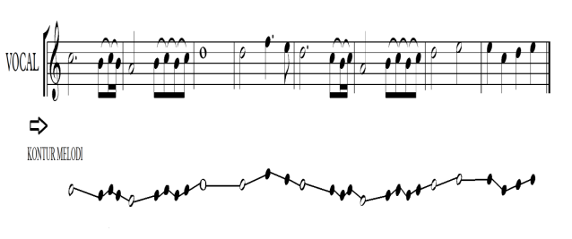
Notasi 1. Kontur Melodi Tema 1

Dalam Hal harmoni Dari hasil temuan data, di dalam lagu Assholaa pada bagian tema 1 ini tidak ditemukan harmoni yang pergerakan nada dari atas kebawah (vertical) atau yang berbentuk akor melainkan hanya pergerakan nada yang kesamping (horizontal), karena bagian melodi hanya dimainkan oleh vokal. Semua alat musik dimainkan dengan pola ritmenya masing-masing. Dari pengamatan penulis, ditemukan bahwa vokal tetap menggunakan ritme awal sama seperti pada bagian intro, tetapi tidak dimainkan secara keseluruhan hanya beberapa bar saja pada bagian tema 1 ini.
Di tema 1 ini masing-masing kompang memainkan pola yang berbeda.Pada tema 1 initerdapat 2 jenis pola pukulan kompang yaitu, pukulan perang due (naik) dan pukulan dasar (turun). Dari kedua jenis pukulan ini pola ritme pukulannya samapada masing-masing kompang yang berbeda hanya pada bunyinya saja.
Dalam hal pembahasan timbre, pada bagian tema 1 ini alat musik yang digunakan adalah kompang dan jidol, serta vokal. Dilihat dari segi jenis kuantitasnya, timbre (warna bunyi) yang muncul pada bagian tema 1 ini terdapat 2 warna bunyi, yaitu pada kompang dan jidol, dengan warna bunyi High (bum not dibawah dan pang not diatas) pada kompang dan Low pada jidol. Tempo yang digunakan pada bagian tema 1 ini yaitu tempo Allegro (cepat) atau senilai 120 bpm (beat perminute). Pada bagian tema 1 lagu Assholaa ini masih menggunakan ekspresi atau tanda ekspresi Maestoso (bersifat luhur dan mulia).dan pada bagian tema 1 ini tidak terdapat tanda dinamika di dalamnya.
- TEMA 2
Memiliki pengertian yang sama dengan tema 1, yaitu sebagai watak musik tema 2. Bagian pemecahan dari bagian pokok pada tema 2 ini terdapat 6 bagian yaitu: 1). Tema 2 Pertama (bar 41 – bar 47), 2). Tema 2 Kedua ( Bar 57 – Bar 63), 3). Tema 2 Ketiga (Bar 73 – bar 79), 4) Tema 2 Keempat (Bar 89 - bar 95), 5). Tema 2 Kelima (bar 105 – bar 111), 6). Tema 2 Keenam ( Bar 121 – bar 127).
Bagian tema 2 ini dimulai dari bar 41 sampai dengan bar 47 ketukan kedua untuk bagian vokal, bagian kompang dimulai bar 41 ketukan 2 dan 2 up sampai dengan bar 47 ketukan 1 dan 1up, sedangkan jidol masuk diketukan 2 up pada bar 41 sampai bar 47 ketukan 1. Melodi inti pada tema 2 ini terdapat pada
vokal yang dimainkan dari bar 41 sampai dengan bar 47. Untuk lebih jelasnya perhatikan notasi dibawah ini :
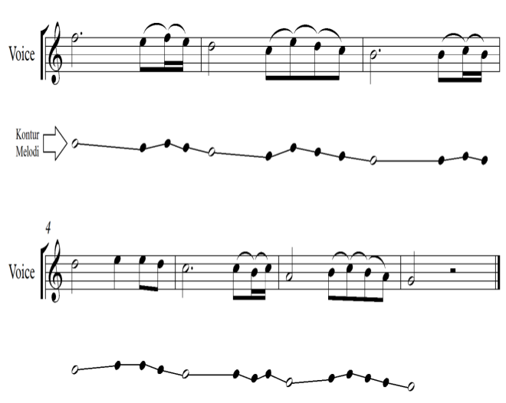
Notasi 2. Kontur melodi tema 2
Kemudian dala hal harmoni, dari hasil temuan data, di dalam lagu Assholaa pada bagian tema 2 tidak terdapat harmoni, karena pada bagian tema 2 ini hanya dimainkan satu melodi utama yang dimainkan dengan vokal secara berulang-ulang dengan diiringi oleh kompang dan jidol. Semua alat musik dimainkan dengan pola ritmenya masing-masing, Dari pengamatan penulis, ditemukan bahwa terdapat 4 pola ritme pada bagian vokal di dalam tema 2 ini. Berikut contoh cuplikan pola ritme vokal di bawah ini :
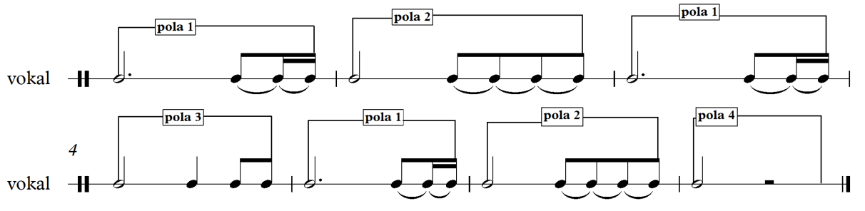
Notasi 3. Pola ritme melodi tema 2
Pada bagian tema 2 ini alat musik yang digunakan adalah kompang dan jidol, serta vokal. Dilihat dari segi jenis kuantitasnya, timbre (warna bunyi) yang muncul pada bagian tema 2 ini terdapat 2 warna bunyi, yaitu pada kompang dan jidol, , dengan warna bunyi High (bum not dibawah dan pang not diatas) pada kompang dan Low pada jidol. Tempo yang digunakan pada bagian tema 2 ini yaitu tempo Allegro (cepat) atau senilai 120 bpm (beat perminute). Dan masih menggunakan ekspresi atau tanda ekspresi Maestoso (bersifat luhur dan mulia). Pada bagian tema 2 ini juga tidak terdapat tanda dinamika di dalamnya.
TRANSISI merupakan musik perpindahan. Terdiri atas dua bagian pokok transisi pada lagu Assholaa, yaitu: 1). Transisi Naik (bar 31- bar 33) (bar 79 – bar 81) (bar 95 – 97), 2). Transisi Turun (bar 61 – bar 63) (bar 85 – bar 87). Pada bagian transisi ini perpindahan musik terjadi hanya pada instrumen kompang dan jidol saja. Dan didalam transisi ini terdapat dua bagian yaitu transisi 1 (pukulan naik) dan transisi 2 (pukulan turun).
Dari hasil temuan penulis di dalam lagu Assholaa pada bagian-bagian transisi ada beberapa bagian vokal yang menjadi kode masuknya transisi terjadi pada instrunmen kompang dan jidol. Berikut cuplikan bagian vokal atau melodi pada bagian transisi pada notasi dibawah ini :
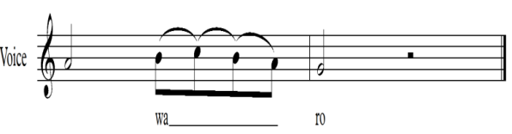
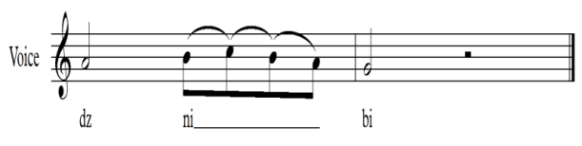
Notasi 29. Bagian vokal sebelum transisi 1
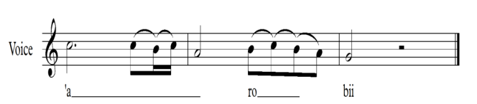
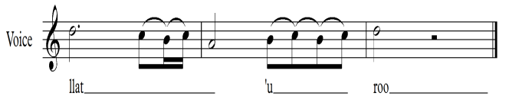
Notasi 30. Bagian vokal transisi 2
Untuk Pembahasan Harmoni, dari hasil temuan data, di dalam lagu Assholaa pada bagian transisi tidak terdapat harmoni. Kemudian untuk pembahasan tentang ritme, dari pengamatan penulis, ditemukan bahwa terdapat 3 pola ritme pada bagian vokal, pda instrumen kompang pola ritme pada bagian transisi ini tetap sama seperti pola ritme pada
bagian – bagian sebelumnya, dan pada instrumen jidol dibagian transisi ini terdapat 3 pola ritme, yaitu 1 pola ritme transisi naik dan 2 pola ritme turun. Pada bagian transisi ini alat musik yang digunakan adalah kompang dan jidol, serta vokal. Dilihat dari segi jenis kuantitasnya, timbre (warna bunyi) yang muncul pada bagian transisi ini terdapat 2 warna bunyi, yaitu pada kompang dan jidol, ,dengan warna bunyi High (bum not dibawah dan pang not diatas) pada kompang dan Low pada jidol. Tempo yang digunakan pada bagian transisi ini yaitu tempo Allegro (cepat) atau senilai 120 bpm (beat perminute). menggunakan ekspresi atau tanda ekspresi Maestoso (bersifat luhur dan mulia). Dan juga terdapat tanda dinamika f (Forte / Keras), pada instrumen kompang bagian transisi 1 pukulan naik.
CODA adalah bagian akhir atau penutup dalam musik. Dalam lagu Asshola ini bagian coda terletak pada instrumen jidol sebagai tanda berakhirnya lagu. Melodi pada bagian coda ini sama seperti bagian transisi, hanya sedikit perbedaan yaitu pengurangan nilai not pada bar terakhir. Berikut notasi melodi pada bagian coda!
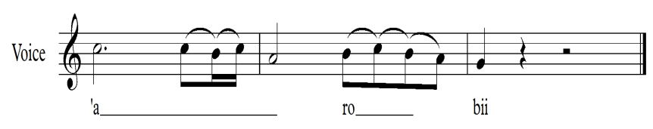
Notasi 5. Bagian melodi coda
Dari hasil temuan data, di dalam lagu Assholaa pada bagian coda tidak terdapat harmoni. Untuk instrumen kompang pola ritmenya tetap sama seperti bagian sebelumnya, terdapat perbedaan hanya pada instrumen jidol dan vokal saja. Dari pengamatan penulis, ditemukan bahwa terdapat 3 pola ritme pada bagian vokal. pada bagian coda ini, pola ritme instrumen jidol yang menjadi tanda atau kode berakhirnya lagu. Berikut cuplikan pola ritme instrumen jidol pada bagian coda :
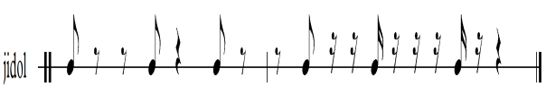
Notasi 6. Pola ritme Jidol bagian coda
Pada bagian coda ini alat musik yang digunakan adalah kompang dan jidol, serta vokal. Dilihat dari segi jenis kuantitasnya, timbre (warna bunyi) yang muncul pada bagian coda ini terdapat 2 warna bunyi, yaitu pada kompang dan jidol, ,dengan warna bunyi High (bum not dibawah dan pang not diatas) pada kompang dan Low pada jidol. Tempo yang digunakan pada bagian coda ini yaitu tempo Allegro (cepat) atau senilai 120 bpm (beat perminute). Pada bagian coda lagu Assholaa ini masih menggunakan ekspresi atau tanda ekspresi Maestoso (bersifat luhur dan mulia). Pada bagian coda ini tidak terdapat tanda dimanika yang digunakan.
Dari semua penjelasan di atas maka dapat diketahui bahwa ada 2 instrumen yang digunakan dan penambahan vokal pada lagu Assholaa ini. Adapun alat musik yang digunakan yaitu kompang dan jidol. Berikut gambar dari alat musik pada lagu Assholaa.
1. Kompang
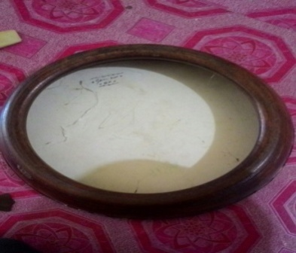
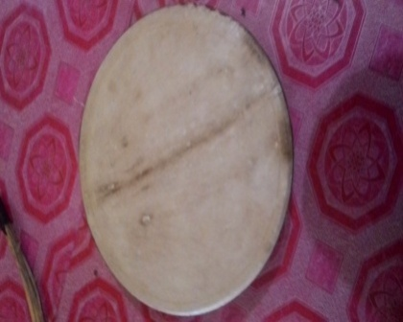

Gambar 1. Gambar kompang

2. Jidol
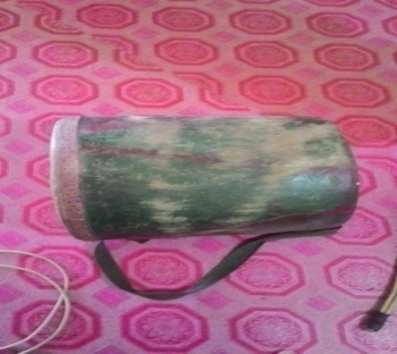

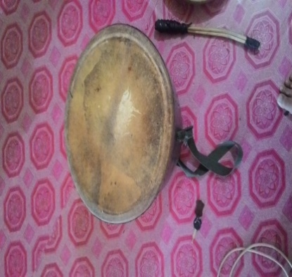

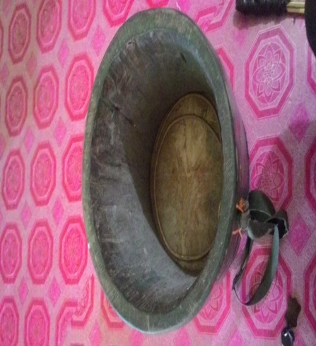

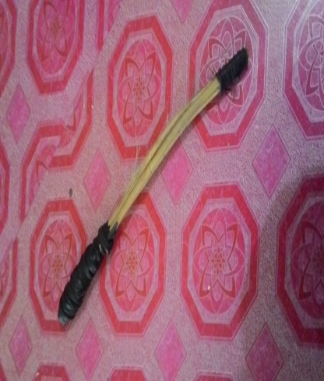

Gambar 2. Gambar jidol

- KESIMPULAN

Berdasarkan uraian dari hasil penelitian yang penuli setelah diuraikan pada bab I, II, III, dan IV maka penulis mengambil kesimpulan antara lain :
- Analisis musik adalah penguraian pokok atas berbagai bagian dan pembahasan bagian-bagian paling sederhana dari sebuah susunan karya musik untuk mengurangi kekompleksan suatu pokok atas berbagai bagiannya kemudian dapat dimengerti dan dipahami arti keseluruhan dari lagu Assholaa dalam tradisi kompang ini.
- Alat musik yang digunakan pada lagu Assholaa dalam tradisi kompang terdiri dari melodi dan perkusi, melodi terdapat pada alunan vokal. Alat musik perkusi terdiri dari: kompang dan jidol.
Lagu Assholaa dalam tradisi Kompang terdiri dari 5 bagian pokok, yaitu intro, tema 1, tema 2, transisi dan coda. Pada tiap-tiap bagian memiliki perbedaan maupun kesamaan baik itu pada melodi, ritme, timbre dan lain-lain.
Ada beberapa unsur-unsur musik yang terdapat pada lagu Assholaa dalam tradisi kompang ini, yaitu terdiri dari ritme, melodi, harmoni, timbre, tempo, eksepresi dan dinamika.
- Ritme
Vokal dimainkan dengan pola ritme yang berulang-ulang. Kompang dan jidol dimainkan dengan ritme masing-masing, yang memiliki kesamaan maupun perbedaan pada bagian-bagian lagu Assholaa ini.
- Melodi
Melodi hanya dimainkan oleh vokal.Alat musik seperti kompang dan jidol hanya sebagai pengiring.
3. Harmoni
Pada lagu Assholaa dalam tradisi kompang ini tidak terdapat harmoni yang pergerakan nada dari atas kebawah (vertical) atau yang berbentuk akor melainkan hanya pergerakan nada yang
kesamping (horizontal) dan tidak menggunakan instrumen yang bersifat harmonis, karena bagian melodi hanya dimainkan oleh vokal.
4. Timbre
Pada lagu Assholaa dalam tradisi kompang ini, timbre (warna bunyi) dilihat dari segi jenis kuantitas yang muncul pada musik tari ini ada 2, yaitu kompang dan jidol dengan warna bunyi High (bum dan pang) dan Low( dum). Secara keseluruhan, warna bunyi Low lebih dominan dimainkan oleh instrumen jidol, sedangkan warna bunyi High secara keseluruhan lebih dominan dimainkan oleh instrumen kompang.
5. Tempo
Tempo yang digunakan pada musik lagu Assholaa ini ada 2, yaitu Ad libitum (bebas) dan Allegro (Cepat) senilai 120 bpm .
6. Ekspresi
Pada bagian lagu Assholaa ini menggunakan ekspresi atau tanda ekspresi Maestoso (bersifat luhur dan mulia).
7. Dinamik
Dinamika yang terdapat pada kompang pada bagian intro pada pukulan mabon yaitu f (forte). Dan pada bagian transisi 1 seluruh pukulan kompang terdapat dinamika yaitu f (forte).

D. DAFTAR PUSTAKA
Arikunto, Suharsimi. 2006. Prosedur Penelitian, Suatu Pendekatan Praktek(Edisi Revisi VI), Rineka Cipta, Jakarta.

Brandt, William et. all. 1980, Basic Principles of Music Theory. New York:

Copland, Aaroon. 1939. What to Listen for in Music. New York: Mcgraw-Hill
Book Company, Ing.

Departemen Pendidikan Nasional.2008.Kamus Besar Bahasa Indonesia. Jakarta:

Balai Pustaka.

Gitrif Yunus. 1998. Dasar-Dasar Ilmu Harmoni. Padangpanjang: Akademi Seni Kerawitan Indonesia.

Harper & Row.Djam,an Salon dan Aan Komariah. 2010. Metodologi Penelitian Kualitatif. Bandung: Alfabeta.

Idawati.2013. Irama Syair Melayu Kajian Estetika pada Cengkok Melayu. Pekanbaru: Dinas Kebudayaan dan Pariswisata Pemerintah Provinsi Riau.

Iskandar.2008. Metode Penelitian Pendidikan dan Sosial. Jakarta: Agung Persada
Press.

Jamalus. 1988. Pengajaran Musik Melalui Pengalaman Musik. Jakarta Pusat: PT Dunia Pustaka Jaya.

L.E, Sumaryo.1978.Komponis Pemain Musik dan Publik. Jakarta Pusat: PTDunia Pustaka Jaya.

Liliana, Feni Tri. 2013. Bentuk Lagu Pemuncak Payung Karya M. Hasan di Kota
Pekanbaru Provinsi Riau. Skripsi Program Studi Sendratasik. FKIP
Universitas Islam Riau.Pekanbaru.

Machlis, Joseph. 1984. The Enjoyment Of Music. New York: W. W. Norton
Company.

Michael Pilhofer and Holly Day. 2007, Music Theory for Dummies, Indiana,
Wiley Publishing.

Nasution, S. 1995. Metode Research. Jakarta: Bumi Aksara.

Nawawi,Hadari. 1990. Metode Penelitian Bidang Sosial. Yogyakarta: Gadjah Mada University Press.

Nasution. 1988. Metode Penelitian. Press. Jakarta.

Nettle, Bruno. 1964. Theory and Methode in Etnomusicologi. New york : The Free Presca Separation of Machilan Publising Co,. Inc.

Patilima,Hamid.2005.Metode Penelitian Kualitatif,Bandung:Alfabeta

Purnomo Wahyu, dkk. 2010. Terampil Bermusik.Jakarta: PT Wangsa Jatra Lestari.

Prier Sj. Karl Edmund. 1996. Ilmu Bentuk Musik. Yogyakarta: Pusat Musik Liturgi.

Rifkyanto, Azis. 2012. Analisis Bentuk dan Struktur Lagu Red Pashmina Karya Kelompok Kwarted Cello Fonticello.Skripsi FBS Universitas Negeri Yogyakarta.Di kutip dari (http://eprints.uny.ac.id/9879/).Pada tanggal 18 Februari 2015.

Soeharto, M. 1984. Belajar Membuat Lagu. Jakarta: PT. Gramedia

Sugiyono. 2010. Metodologi Penelitian Kuantitatif Kualitatif dan R&D. Bandung: Alfabeta.

Sugiyono.2008. Metode Penelitian Pendidikan,Alfabeta,Bandung.

Sukohardi, Al.1975. Teori Musik Umum. Yogyakarta: PML.

YunikeJuniartiFitria.2012. JurnalAnalisaBentukdariLagu Playful (miror) Karya. W. A. Mozart,FakultasBahasadanSeni, UniversitasNegeriYogyakarta
Zuriah, Nurul. 2005. Metodelogi Penelitian Sosial dan Pendidikan(Teori Aplikasi). Jakarta: Bumi Aksa.

...................... 2009. Metodelogi Penelitian Sosial dan Pendidikan. Jakarta: Bumi Aksara.

Abimayu, Indra. 2015 yang berjudul “musik Berdah di Kecamatan Rupat Kabupaten Indragiri Hulu Provinsi Riau’’.Skripsi. FKIPUIR. Pekanbaru.

Ananda,Rezki.2015 yang berjudul “Analisis Bentuk Lagu Sultan Syarif Kasim karya O.K Nizami Jamil”.Skripsi.FKIPUIR.Pekanbaru.
Fadli, Rakis. 2013. BentukLaguJogetMeranti di SelatpanjangKecamatanTebingTinggiKabupatenKepulauanMerantiProvinsi Riau. Skripsi: FKIP Universitas Islam Riau Pekanbaru.

Iqbal, M. 2012. AnalisisKomposisi Nocturne Op. 9 No. 2 Karya Frederic Chopin,FakultasBahasa Dan SeniUnimed: Medan

Iskandar, Rosiman. 2013. Bentuk Lagu Donang Pada Tradisi Khitanan Anak
Pancar Di Desa Banjar Lopak Kecamatan Benai Kabupaten Singingi
Provinsi Riau. Skripsi. FKIP UIR. Pekanbaru.

Liliana, Feni Tri. 2013. Bentuk Lagu Pemuncak Payung Karya M. Hasan di Kota
Pekanbaru Provinsi Riau.Skripsi Program Studi Sendratasik. FKIP
Universitas Islam Riau.Pekanbaru.

Saputra, Eka. 2015 yang berjudul “Analisis unsur-unsur musik

Calempong (laguNak Pulang Nak tido) di Kecamatan Bangkinang Kabupaten Kampar Propinsi Riau”.Skripsi.FKIPUIR. Pekanbaru.

http;//artikel%20sjurnal
http://ms.m.wekipedia.org/wiki/Kompang
http://veryando.blogspot.com/2011/06/musik-menurut-aristoteles-mempunyai.html?m=

